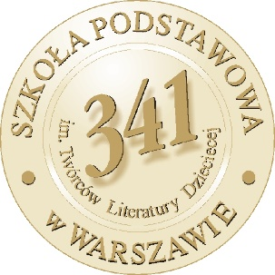
Szkoła Podstawowa z Oddziałami Integracyjnymi Nr 341
Im. Twórców Literatury Dziecięcej

ul. Oławska 3, 01-494 Warszawa, tel./fax: (22) 638-61-28
e-mail: sekretariat.sp341@eduwarszawa.pl, www.sp341.edu.pl

Konkurs Geograficzny „Mazowsze moje. Płasko, daleko –pod potokami szumiących gwiazd pod sosen rzeką”
K.K Baczyński
dla uczniów szkół podstawowych w roku szkolnym 2023/2024.

HARMONOGRAM

L.P | Działanie | termin
1. | Przesłanie do szkół informacji o konkursie. | do 30.10.2023r.
2. | Zgłoszenia szkół do etapu szkolnego. | do 20.11.2023r.
3. | Wysłanie do uczestniczących w konkursie szkół arkuszu konkursowego- etap szkolny. | 29.11.2023r.
4. | Etap szkolny konkursu w macierzystych szkołach. | 30.11.223r.
5. | Przesłanie przez organizatora klucza odpowiedzi do testu etapu szkolnego. | 1.12.2023r.
6. | Odesłanie do organizatora protokołu konkursu z listą zakwalifikowanych uczniów do II etapu. | do 10. 12. 2023r.
7. | II Etap konkursu w siedzibie organizatora. | 07.02.2024r.
8. | Ogłoszenie wyników II etapu konkursu. | do 28.02.2024r.
9. | Finał konkursu. | 11.04.2024r. godz. 12.00
10. | Ogłoszenie wyników Finału. | do 24.04.2024r.
11. | Wręczenie lub przesłanie nagród. | 16.05.2023r.

